Zelf blokken bouwen
In Scratch 2.0 kan je niet alleen blokken gebruiken die je al ziet in Scratch. Je kan ook zelf blokken bouwen en die gebruiken. Is het handig om zelf blokken te bouwen?
Ja, dat is heel handig! Want…
- Je krijgt een programma dat er duidelijker uitziet. Je verdeelt met de blokken je programma in stukjes. Het is daardoor beter te lezen en te begrijpen.
- Je hoeft niet stukken van je programma te kopiëren als je ze ergens anders opnieuw wilt gebruiken. Je programma wordt korter en het kost minder tijd om het te maken.

1. Een vierkant tekenen
Heb je wel eens een vierkant getekend in Scratch? De code om een vierkant van 100 bij 100 pixels (stapjes) te tekenen kan er zo uit zien:
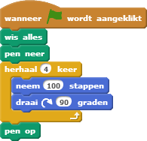
Stel je voor dat je 2 vierkanten naast elkaar wilt tekenen. Dan ziet je code er bijvoorbeeld zo uit:
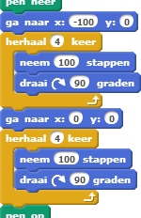
Maar als je nou 4 vierkanten wilt tekenen? Of 8? Dan wordt je programma steeds langer terwijl je eigenlijk steeds hetzelfde stukje code gebruikt. Het is dan handiger om zelf een blok te bouwen. Je maakt een blok dat een vierkant tekent. Dat blok kan je steeds opnieuw gebruiken.
- Ga naar Meer blokken en klik op Make a Block (Maak een blok).
- Typ in het nieuwe, paarse blok de naam tekenVierkant en klik op OK.
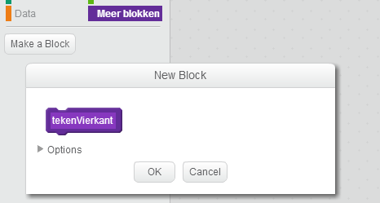
Er verschijnt nu een nieuw blok Definieer tekenVierkant. Hiermee moeten we gaan vertellen wat ons eigen blok gaat doen. Dit doen we door de code die het vierkant tekent eronder te zetten.
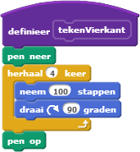
We hebben nu een eigen blok gemaakt dat een vierkant van 100 x 100 pixels tekent. We kunnen dit nu in ons programma gaan gebruiken. Het hele programma ziet er dan zo uit.
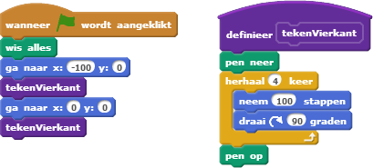
Gefeliciteerd! Je hebt je eerste eigen blok gemaakt! Het programma is korter geworden en ziet er duidelijker uit.

2. Grote en kleine vierkanten
Ons zelfgemaakte blok tekent nu steeds vierkanten die 100 x 100 pixels groot zijn. Stel je voor dat we ook grotere of kleinere vierkanten willen tekenen. Moeten we dan voor elke grootte een apart blok bouwen? Gelukkig niet! Bij een zelfgemaakt blok kan je ook een getal gebruiken. We gaan nu een blok maken dat grote en kleine vierkanten kan tekenen.
- Klik met de rechtermuisknop op het blok Definieer tekenVierkant en klik op bewerken.
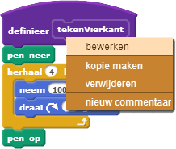
- Klik op Options (opties) en klik daarna op Add a number input (voeg de invoer van een getal toe). Er verschijnt nu number1 achter tekenVierkant. Verander dat in grootte.
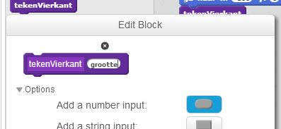
- Sleep bij Definieer tekenVierkant nu de variabele grootte naar het blok neem 100 stappen.
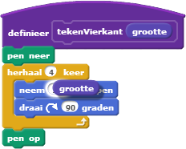

- Je ziet dat in het programma bij de eigen blokken tekenVierkant nu ook een getal ingevuld kan worden. Scratch heeft alvast 1 ingevuld. Verander dat in 100 want anders krijgen we hele kleine vierkanten.
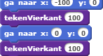
- Het programma doet nu nog precies hetzelfde. Het getal 100 in het zelfgemaakte blok tekenVierkant zorgt ervoor dat de vierkanten 100 x 100 pixels groot worden.
- Nu gaan we ons eigen blok gebruiken om in de vierkanten nog 2 kleine vierkanten te tekenen.
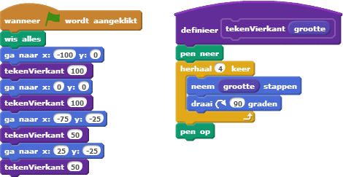
- We kunnen het programma nog korter maken. In het zelfgemaakte blok gaan we nu ook de plaats van het vierkant toevoegen.
- Klik weer met de rechtermuisknop op het blok en kies bewerken. Voeg nog twee variabelen toe en geef de variabelen van links naar rechts de naam xPositie, yPositie en grootte.
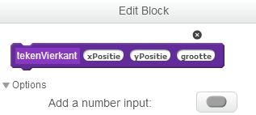
Voor het programma maakt de volgorde niet uit, maar het is duidelijker om in het blok tekenVierkant met xPositie en yPositie te laten beginnen.
- Nu laten we in ons eigen blok eerst de sprite naar de juiste plaats gaan. Daarna wordt het vierkant getekend.
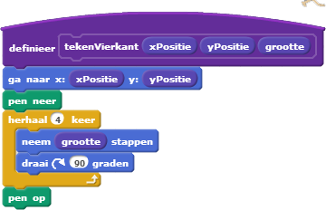
- Nu kunnen we in ons eigen blok tekenVierkant invullen waar het vierkant moet komen. Het hele programma ziet er dan zo uit:
Let op: het blok Definieer tekenVierkant staat er nu niet meer bij maar hoort natuurlijk wel bij het programma!

Hoe werkt het?
Als we ons zelfgemaakte blok tekenVierkant gebruiken vullen we 3 getallen in
grootte
xPositie
yPositie

Scratch onthoudt deze getallen eventjes en gebruikt ze dan bij het tekenen van het vierkant.
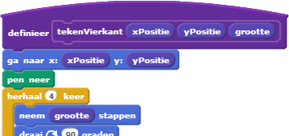
50
-25
25
Je weet nu hoe je zelf blokken kan bouwen in Scratch. Kan jij dat in je eigen programma’s gebruiken?

